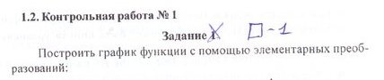
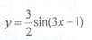
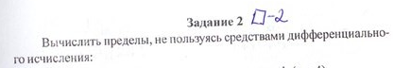
контрольная работа №2
Задание: Используя метод интегрирования по частям, найти интегралы:
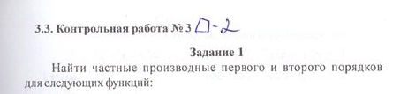
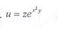
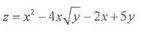
Контрольная работа №4
